Ниткографія - невеликі тонкощі
Підготувала: директор, керівник гуртка:
“Народні ремесла”
Волноваської СЮТ, Донецької області Марина Михайлівна Севостьянова
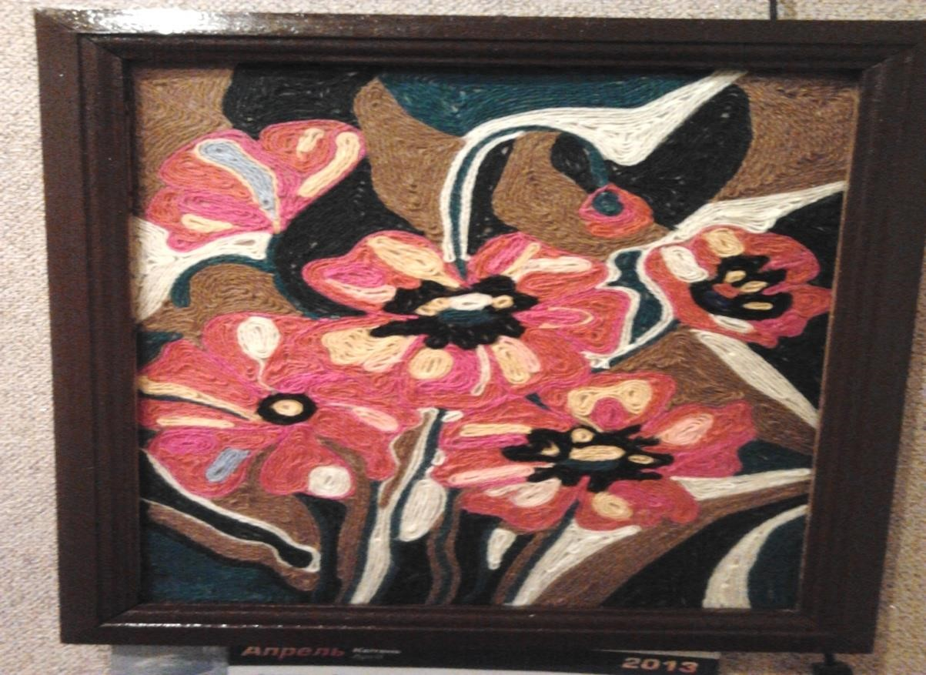
Мета: Основною метою сучасної системи додаткової освіти є виховання та розвиток особистості дитини. Досягнення цієї мети неможливо без реалізації завдань, що стоять перед освітньою галуззю «Художня творчість», складова частина якого — образотворче мистецтво. Образотворче мистецтво має різноманіттям матеріалів і технік. Часто дитині недостатньо звичних, традиційних способів і засобів, щоб висловити свої фантазії.
План
➢Види і техніки нетрадиційного малювання.
➢Техніка малювання нитками .
Враховуючи вікові особливості дітей, оволодіння різними вміннями на різних вікових етапах, для нетрадиційного малювання рекомендується використовувати особливі техніки і прийоми.
В старшому шкільному віці діти можуть освоїти ще більш складні методи і техніки:
- малювання піском;
- малювання мильними бульбашками;
- малювання м’ятою папером;
- кляксография з трубочкою;
- друк за трафаретом;
- монотипія предметна.
Техніка малювання нитками називається ниткографієй. Малювати нитками також як і малювати фломастером, тільки лінію потрібно приклеювати до основи.
Для того, щоб зануритися в світ ниткографіі потрібно запастися середньої товщини нитками - це кращий варіант, але підійдуть практично всі. В якості підстави знадобиться товстий картон, папір, ДВП, флізелін, ковролін однотонного забарвлення. Склад ниток не має значення: це може бути і чиста шерсть, акрил, одним словом, що є.
Можна використовувати і б / у нитки, але їх бажано попередньо розправити. Це можна зробити над парою або намотавши туго на клубок. Матеріал в одній картині слід використовувати однакової товщини, правда, якщо, є завдання добитися рельєфності - можна брати нитки різні по товщині.
Роботу починають з того, що на підставу наносять малюнок ( «від руки», через трафарет ...) Клеїти нитки найзручніше будь-яким полімерним клеєм, водостійким і, що особливо бажано, прозорим. Наприклад, будь-який будівельний, який призначений для приклеювання пінопластових плінтусів.
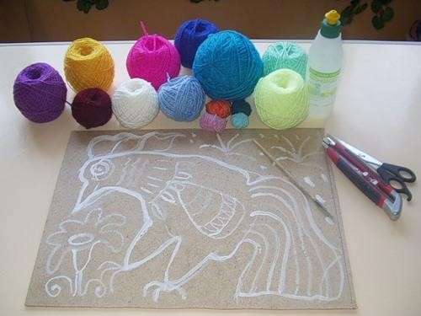
Насамперед, потрібно промазати клеєм контур всього малюнка і викласти там нитки. Є негласне правило: великі деталі починають викладати від краю, а дрібні - з середини.
Послідовність така: основа промащується клеєм і заповнюється нитками, відповідно колірного задуму. Напрямок та щільність також може бути будь-яка, наприклад, по спіралі, паралельно й близько один одному, щоб не було видно простору.
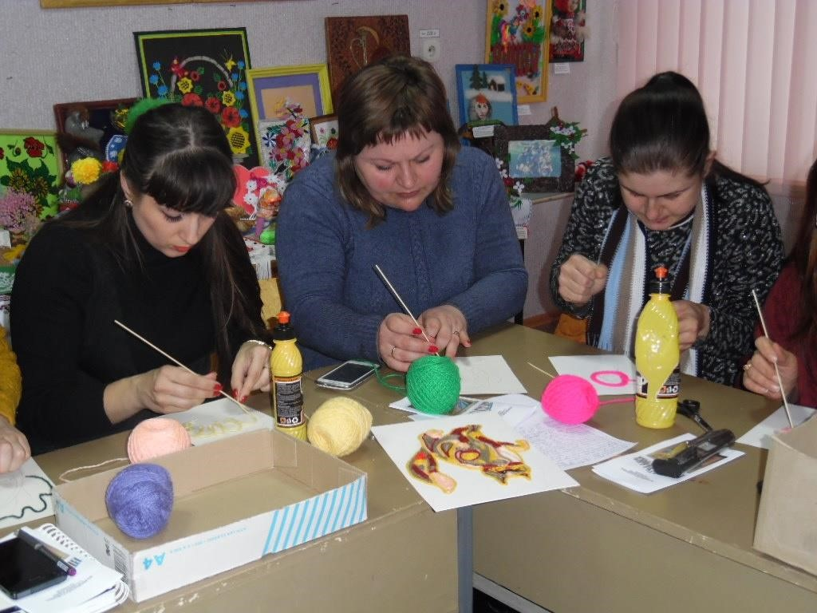
На кінчиках основи нитки не обов'язково зрізати кожну по черзі, це можна зробити по закінченню всієї роботи. Також, після того як картина висохне її бажано відпарити праскою через марлю, це допоможе вирівняти лінії і зробити готову роботу акуратною.
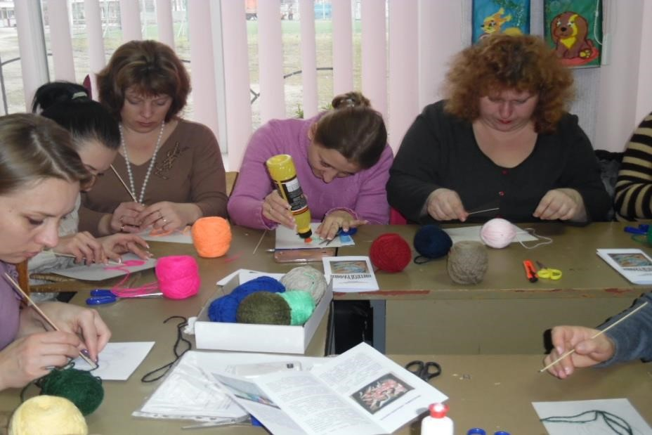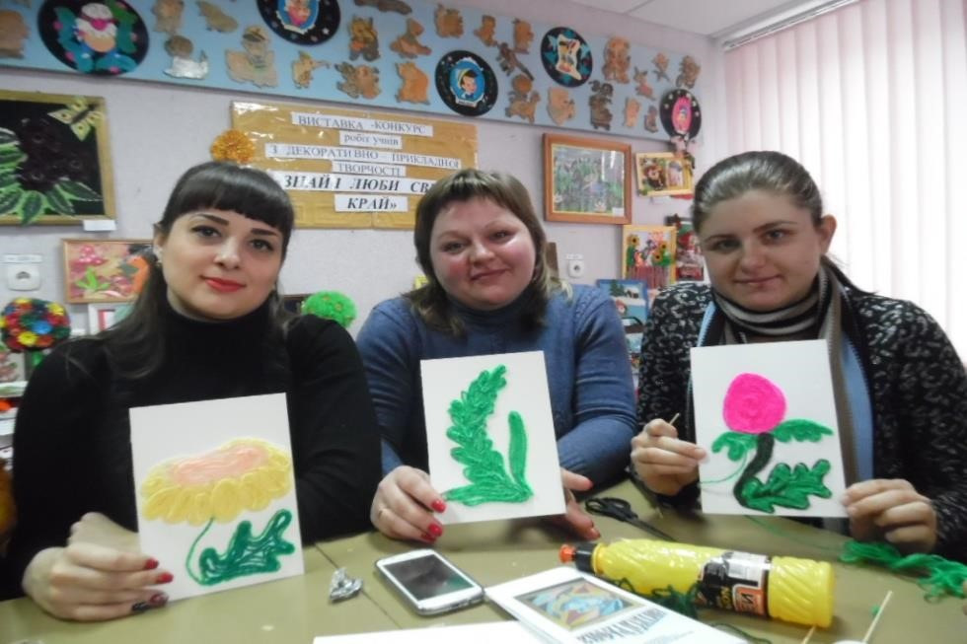
Після,
можна
виріб
помістити
в
рамку,
але
не
під
скло,
якщо
користуватися
міцним
якісним
клеєм,
то
таку
картину
можна
пилососити
.
Ось
і
всі
головні
секрети,
як
бачимо,
немає
нічого
складного
.
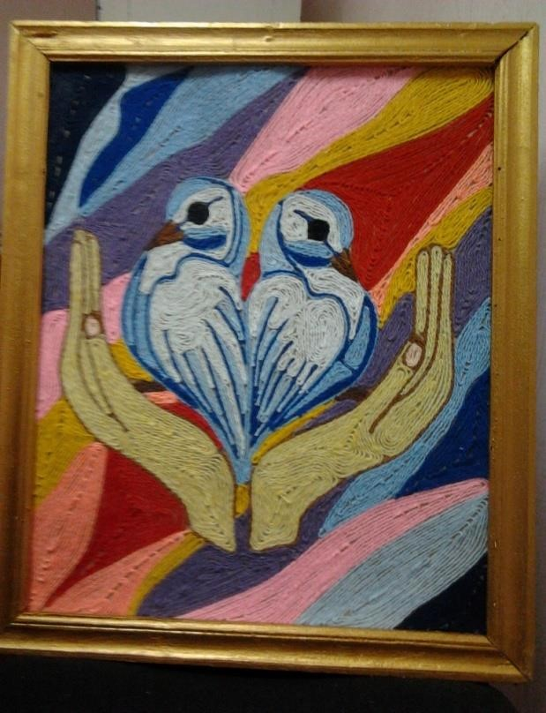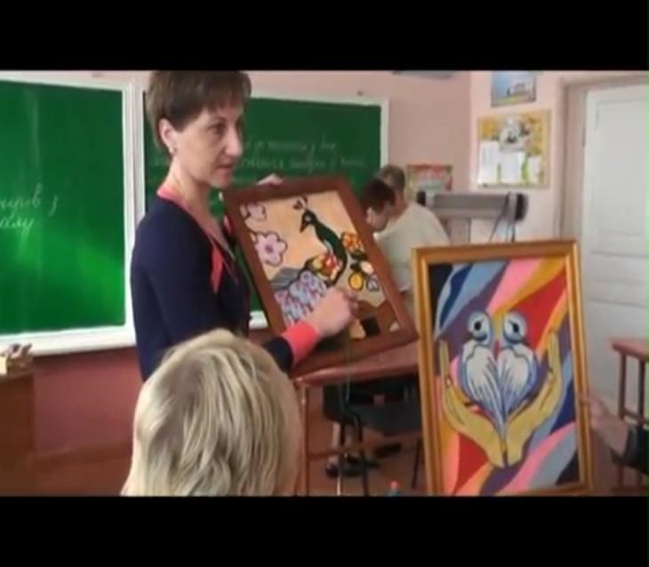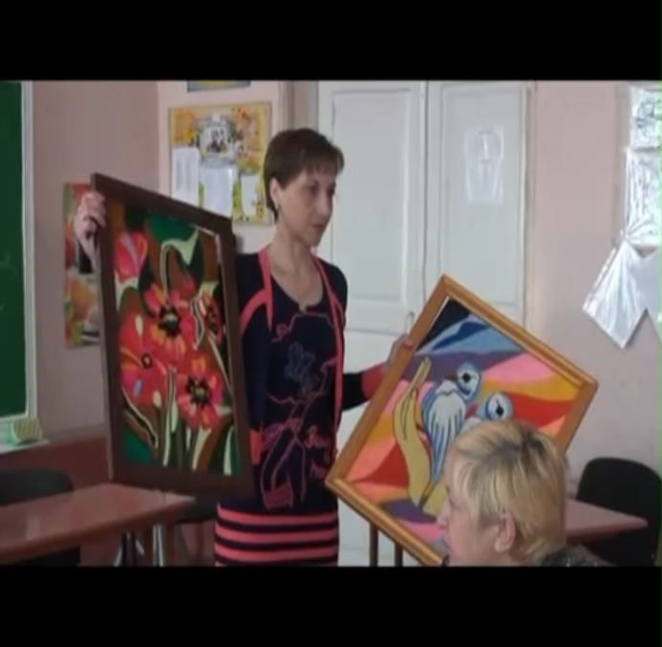
Ніткографія в роботі з дітьми винагородить Вашу працю сповна!
Діти навчаться створювати маленькі шедеври образотворчого мистецтва, стануть більш усидчивыми, спокійними, будуть прагнути до пізнання нового.

